注：
- 下面只给出了一些知识点类别的练习题，不够全面；注意全面熟悉知识点相关函数、编程实例。
- 报告错误：14238289@qq.com

目 录

1 常用函数 1
2 程序设计语句 2
3 函数 3
4 绘图 4
5 微积分、符号计算 6
6 线性代数 7
7 数值计算 8
8 最优化方法 8
9 随机模拟、蒙特卡罗法 9

常用函数
- 填空题（在下划线上填写答案）
写一个函数r=f(s)，对传进去的字符串变量s，删除其中的小写字母，然后将原来的大写字母变为小写字母，得到r返回。例如s='abCDE, '，则r='cde, '。
function r=f(s)
index=find( )
s(index)=[ ];
r= .

参考解答：
function r=f(s)
index=find(s>='a' & s<='z');
s(index)=[];
r=lower(s);

- 填空题（在下划线上填写答案）
随机产生10个0到50的整数，要求：
（1）输出最大值及在原来数列中的序号。
（2）输出这10个整数之和
V= ; %产生随机整数向量
[value, index]=
disp(sprintf('最大值 = %d',value))
disp(sprintf('最大值位置序号= %d',index))
disp(sprintf('总和 = %d', ))
参考解答：
V= fix(51*rand(1,10)); %产生随机整数向量
[value, index]=max(V)
disp(sprintf('最大值 = %d',value))
disp(sprintf('最大值位置序号= %d',index))
disp(sprintf('总和 = %d',sum(V)))

程序设计语句
- 有一随机数向量v，请分别用for循环、不要循环语句求向量各元素绝对值之和，并分别将计算结果赋给变量s1, s2. 已经编写了v的初始化代码.
N=100;
v=rand(1,N);
参考程序：
N=100;
v=rand(1,N);
s1 = 0;
for i=1:N,
s1 = s1 + abs(v(i));
end
s2 = sum(abs(v));
注：
通过该程序说明了Matlab语言的一些特点.

- 有一个向量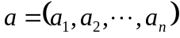，中元素为区间[0,100]上的随机数, 编程求解下列式子：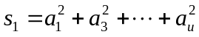，其中u为不超过n的最大奇数. 整数n通过input函数输入。
参考解答：
n = input('输入n=');
v = fix(101*rand(1,n));
%第1个版本: 用for循环语句
%下面执行效率不高;考虑不用循环语句的实现
s1 = 0;
for i=1:2:n
s1 = s1 + v(i)^2;
end
% 另一个版本
n = input('输入n=');
v = fix(101*rand(1,n));
ii = 1:2:n;
s1 = sum(v(ii).^2 )

函数
- 已知函数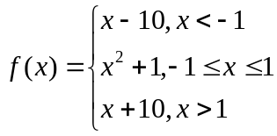. 请编写function函数文件计算函数值.
参考解答：
function r=fun(x)
if x < -1,
r = x-10;
elseif x<=1,
r = x*x+1;
else
r = x+10;
end
- 已知函数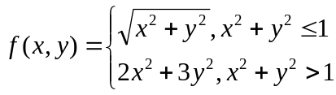. 请编写函数文件计算函数值.

参考解答：
function r=fun(x,y)
t = x*x+y*y;
if t <= 1,
r = sqrt(t);
else
r = 2*x*x+3*y*y;
end
- 已知函数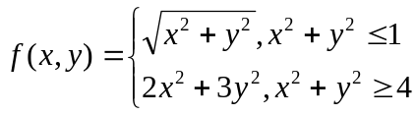. 请编写函数文件计算函数值.

参考解答：
function r=fun(x,y)
t = x*x+y*y;
if t <= 1,
r = sqrt(t);
elseif t >= 4,
r = 2*x*x+3*y*y;
else
error('输入数据错误') %输入点不在定义域内
end

绘图
- 请绘制曲线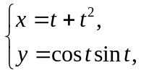 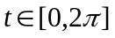.

参考程序：
t = linspace(0,2*pi,50);
x = t + t.^2;
y = cos(t).*sin(t);
plot(x,y)
- 请用三种方法绘制曲线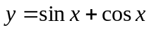(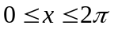).

参考程序：
function testmain
subplot(2,2,1) %使用ezplot
ezplot('sin(x)+cos(x)',[0 2*pi])

subplot(2,2,2) %使用plot
x = linspace(0,2*pi,100); % 或 x=0:0.1:2*pi;
plot(x,sin(x)+cos(x))

subplot(2,2,3) %使用plot，计算函数值使用了inline函数
fun = inline('sin(x)+cos(x)','x');
x = linspace(0,2*pi,100); % 或 x=0:0.1:2*pi;
plot(x,fun(x))

subplot(2,2,4) %使用plot，定义函数
x = linspace(0,2*pi,100); % 或 x=0:0.1:2*pi;
plot(x,myfun(x))

%第5种:使用fplot，定义函数
figure
x = linspace(0,2*pi,100); % 或 x=0:0.1:2*pi;
fplot(@myfun,[0 2*pi])

function r =myfun(x)
r = sin(x)+cos(x);

- 设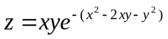，画出定义域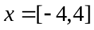, 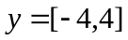内的曲面图。
参考程序：

[x,y]=meshgrid([-4:0.1:4]);
z=x.*y.*exp(-x.^2+2*x.*y+y.^2);
mesh(x,y,z)

- （1）已知曲面方程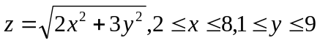，请编写程序绘制曲面.
（2）已知曲面方程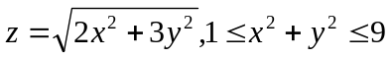，请编写程序绘制曲面.
参考程序：
%（1）
h = 0.1;
[X,Y]=meshgrid(2:h:8,1:h:9);
Z=sqrt(2*X.^2+3*Y.^2);
mesh(X,Y,Z)
%（2）
figure
r=1:0.1:9;
theta=0:0.2:2*pi;
[R,T]=meshgrid(r,theta);
X=R.*cos(T); Y=R.*sin(T);
Z=sqrt(2*X.^2+3*Y.^2);
mesh(X,Y,Z)
- 已知函数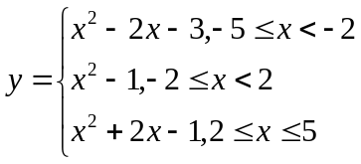，画出函数在区间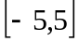上的曲线。
参考程序：
x1 = -5:0.01:-2;
y1 = x1.^2-2.*x1-3;
x2 = -2:0.01:2;
y2 = x2.^2-1;
x3 = 2:0.01:5;
y3 = x3.^2+2.*x3-1;
plot(x1,y1);hold on;
plot(x2,y2);hold on;
plot(x3,y3)

- 绘制参数曲线 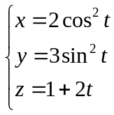, 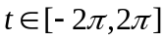的图形.
参考程序：
t = -2*pi:pi/100:2*pi;
x = 2*cos(t).*cos(t);
y = 3*sin(t).*sin(t);
z = 1+2*t;
plot3(x,y,z);
grid;
xlabel('x'),ylabel('y'),zlabel('z')

微积分、符号计算
- 填空题（在下划线上填写答案）
有一个微分方程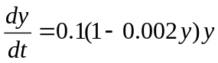，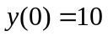，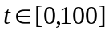.请编程求出特解，并画出解曲线。
clear
y=dsolve( )
fun = inline(char(y),'t')
T= ;
Y=zeros(size(T));
for i=1:length(T),
Y(i)= ; %利用fun计算函数值
end
plot(T,Y,'*')
参考解答：
clear
y=dsolve('Dy=0.1*(1-0.002*y)*y','y(0)=10','t')
fun = inline(char(y),'t')
T=0:0.1:100;
Y=zeros(size(T));
for i=1:length(T),
Y(i)= fun(T(i)); %利用fun计算函数值
end
plot(T,Y,'*')

- 求函数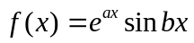的一阶导数（赋给D1）； 并求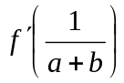（赋给D2）.
参考程序：
syms a b x y;
y = exp(a*x)*sin(b*x);
D1 = diff(y,x,1)
D2 = subs(D1,x,1/(a+b))

线性代数
- 求矩阵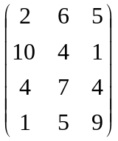的转置.
参考程序：
A=[2,6,5; 10,4,1;4,7,4;1,5,9];
S=A'
- 设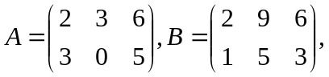求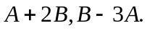
参考程序：
A = [2,3,6; 3,0,5];
B = [2,9,6;1,5,3];
S1 = A+2*B
S2 = B-3*A

- 设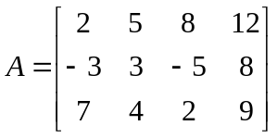，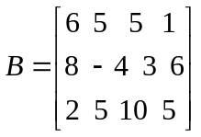，求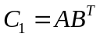;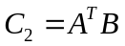,并求矩阵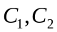的逆阵。
参考程序：
A=[2 5 5 12;-3 3 -5 8;7 4 2 9];
B=[6 5 5 1;8 -4 3 6;2 5 10 5];
C1=A*B'
C2=A'*B
A1=inv(C1)
A2=inv(C2)

数值计算
- 某种复合物质的主要成分为A。经过试验和分析，发现主要成分A与其性能指标E之间有一定的数量关系。下面有一组数据。
A | 37.0 | 37.5 | 38.0 | 38.5 | 39.0 | 39.5 | 40.0 | 40.5 | 41.0 | 41.5 | 42.0 | 42.5 | 43.0
E | 3.40 | 3.00 | 3.00 | 2.27 | 2.10 | 1.83 | 1.53 | 1.70 | 1.80 | 1.90 | 2.35 | 2.54 | 2.90
请编写程序绘出散点图，并用二次多项式函数拟合数据，然后分别预测A=44，45时，指标E的值。

参考程序：
A=[37.0 37.5 38.0 38.5 39.0 39.5 40.0 40.5 41.0 41.5 42.0 42.5 43.0];
E=[3.40 3.00 3.00 2.27 2.10 1.83 1.53 1.70 1.80 1.90 2.35 2.54 2.90];
plot(A,E,'*')
a = polyfit(A,E,2);
Fnew = polyval(a,[44 45])

最优化方法
- 某化学品生产厂家生产A、B两种产品, 产一吨A产品用R₁资源3吨，R₂资源5m³，R₃资源 9件.;产一吨B产品用R₁资源4吨, R₂资源 5m³, R₃资源 7件. 一吨A产品和B产品分别价值60万元和70万元, 资源R₁、R₂、R₃现有量分别为140吨、180m³和220件. 另外要求生成的A产品不低于4吨，B产品不低于3吨。生产两种产品各多少才能使总价值最高？请为此建立优化模型并用linprog函数求解。

参考答案：问题分析：可建立最优化模型求解问题。
目标：生产的2种产品的总价值最高；
决策：两种产品的产量
约束条件：三种资源的限制
变量：设x,y分别表示生产A、B两种产品的产量（5分）
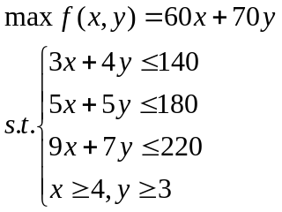（目标函数：5分，条件：5分）
参考程序：
f=[-60 -70];
A=[3 4; 5 5;9 7];
b=[140;180;220];
lb=[0 0]; ub=[3 4];
[x,val,flag]=linprog(f,A,b,[],[],lb, ub)

随机模拟、蒙特卡罗法
- 请用蒙特卡罗法计算曲线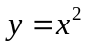与曲线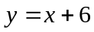所围区域面积。
提示：计算曲线交点A(-2,4)，B(3,9)。
可用x=-2,x=3,y=0,y=9围成的矩形包含这个区域。再随机投点实验。
下面是两条曲线.
x=linspace(-2,3,50);
y1=x.^2;
y2=x+6;
plot(x,y1,x,y2)
参考程序1：
%1. 随机投点
N = 10000;
x= 5*rand(1,N); % x= unifrnd(0,5,1,N);
y= 3*rand(1,N); % y= unifrnd(0,3,1,N);
%2. 绘图
plot(x,y,'.')
%3. 统计
num=sum(y>=x)
参考程序2：
%1. 随机投点
N = 10000;
x= 5*rand(1,N); % x= unifrnd(0,5,1,N);
y= 3*rand(1,N); % y= unifrnd(0,3,1,N);
%2. 绘图
plot(x,y,'.')
%3. 统计
idxs=find(y>=x);
num=length(idxs);

- 请向直线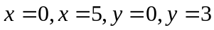所围平面区域内随机投10000个点，绘出投点，并统计在直线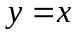上方的点有多少（赋值给num）。
参考程序：
N=10000;
x=5*rand(1,N);
y=3*rand(1,N);
plot(x,y,'.')
idx=find(y>=x);
num=length(idx)
%前2行可以用下列代码完成
num = sum(y>=x)

- 已知某物体由圆锥面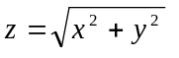和半球面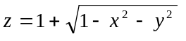所围。该三维立体含于区域 内。请用蒙特卡罗方法计算体积。
参考程序：
function V= simfun(N)
if nargin==0
N=10000;
end
if N<10000,
warning('输入参数投点个数N<10000')
end

r=rand(N,3);
x=2*r(:,1)-1;
y=2*r(:,2)-1;
z=2*r(:,3);
t1=x.^2+y.^2;
t2=sqrt(t1);
index = find(z>=t2 & z<=1+sqrt(1-t1));
m=length(index);
%or m = sum(z>=t1 & z<=1+sqrt(1-t2));
V = 8*m/N;

